Die Weg - Zeit - Gesetze

2. Die gleichmäßig beschleunigte Bewegung

2.1.1 Spezialfall: Der freie Fall aus der Ruhelage

v₀ = 0 :
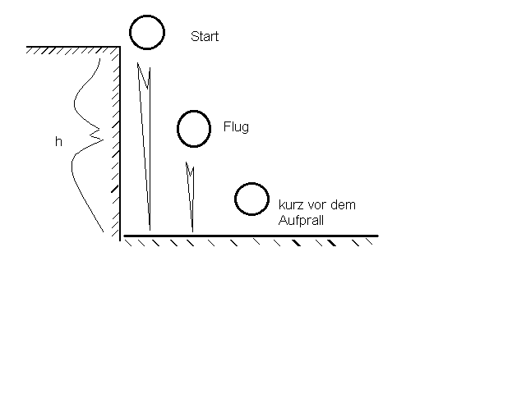
Versuch und Beobachtung:
Eine Kugel wird aus der Höhe h über der Erdoberfläche losgelassen. (In dieser Modellbetrachtung interessiert uns nicht, wie die Kugel dort hingelangen könnte.) Während ihres Falls wird die Kugel immer schneller. Beim Aufprall hat sie dann die Geschwindigkeit null, jedoch kurz davor erreichte sie ihr Maximum. (weitere Untersuchungen sollen an dieser Stelle nicht angestellt.)

Schlussfolgerung:
In weiteren Versuchen ist herauszufinden, wie sich dabei Körper aus verschiedenen Stoffen beim freien Fall auf der Erde verhalten. Zum Beispiel eine Kugel ist aus Plaste, die andere aus Eisen. Danach sollten die Körper unterschiedliche Formen besitzen. Als Ergebnis erhalten wir, dass die Körper gleich schnell nach unten fallen. Dabei wird die Geschwindigkeit immer größer. Es ist demnach eine beschleunigte Bewegung.

Bestimmung der Beschleunigung:
Versuch: Wir lassen den Körper häufig genug nach unten fallen, um einen annähernd genauen Mittelwert zu erhalten. Dabei stellen wir den Zusammenhang zwischen dem Weg und der Zeit her.
Zeit t  (Sekunden) | Weg s  (Meter) | Δt  in s | Δs  in m
0 | 0 | 0 | 0
0,14 | 0,1 | 0,14 | 0,1
0,20 | 0,2 | 0,06 | 0,1
0,32 | 0,5 | 0,12 | 0,3
1 | 5 | 0,68  1 | 4,5  5
2 | 20 | 1 | 15
3 | 45 | 1 | 25
4 | 80 | 1 | 35
5 | 125 | 1 | 45
6 | 180 | 1 | 55
Galilei formulierte 1683:
Die in gleichgroßen Zeitabschnitten zurückgelegten Wege eines frei fallenden Körpers verhalten sich zueinander wie die ungeraden Zahlen mit 1 beginnend.
Auch hier gilt:
Der Weg ist dem Quadrat der Zeit direkt proportional.

$$\begin{aligned}\text{v }»\text{ t,} \\ \text{v=g}·\text{t ,}\end{aligned}$$

Die Beschleunigung ist für alle sich am gleichen Ort befindlichen Körper gleich.

$\begin{aligned}\text{s=}\frac{v}{2}⋅\text{t=}\frac{a}{2}⋅t^{2} \\ s=\frac{g}{2}t^{2}\end{aligned}$Um den Weg zu bestimmen, können wir die Fläche als die halbe Dreiecksfläche des Quadrates aus der Endgeschwindigkeit des Körpers zum Zeitpunkt t auffassen, was s=v×t /2 ist , wie wir es schon bei der Einführung der allgemeinen Beschleunigung taten, wobei die Konstante a = g = 9,81 m/s² ist

Die Beschleunigung ist zu jedem Zeitpunkt gleich, d.h. sie ist konstant. Der Weg ist proportional zum Zeitquadrat.
$$\begin{aligned}{\text{s }}_{t}^{2} \\ \text{s=}\frac{g}{2}t^{2} \\ \text{s=}\frac{v}{2}t\end{aligned}$$

$$\begin{aligned}\text{g=konstant} \\ \text{v=g}·t\end{aligned}$$

Übungsaufgabe:
Übungen zur Physik Nr. 2.50
Ein Pfeil wird mit einer Anfangsgeschwindigkeit 35 m s⁻¹ vertikal nach oben geschossen. Ermitteln Sie die Zeit, die er benötigt, um 50 m Höhe zu erreichen. (Rechnen Sie mit g = 10 m s⁻².)

Lösung:

geg.: s = 50 m ges.: t
a = -g
Lösung:
$$\begin{aligned}s=v_{0}t+\frac{a}{2}t^{2} \\ t^{2}+2\frac{v_{0}}{a}t−\frac{2s}{a}=0 \\ \text{ t}\text{=-}\frac{2v_{0}}{2a}±\sqrt{\frac{v_{0}^{2}}{a^{2}}+\frac{2s}{a}} \\ t\text{=-}\frac{v_{0}}{a}±\frac{1}{a}\sqrt{v_{0}^{2}+2\text{as}} \\ t\text{=-}\frac{\text{35}\frac{m}{s}}{−\text{10}\frac{m}{s^{2}}}±\frac{1}{−\text{10}\frac{m}{s^{2}}}\sqrt{{\text{35}}^{2}\frac{m^{2}}{s^{2}}+2(−\text{10})\frac{m}{s^{2}}⋅\text{50}m} \\ t=3,5s±\frac{1}{\text{10}}\sqrt{\text{1225}−\text{1000}}s=3,5s±1,5s \\ t_{1}=\underline{\underline{5s}}t_{2}=\underline{\underline{2s}}\end{aligned}$$ | Diese quadratische Gleichung stellen wir nach t um.  Die "Nullstellen" sind dann die Zeiten für die Aufwärts- bzw. Abwärtsbewegung.  Die Parabel ist nach unten geöffnet. Der Scheitelpunkt liegt offenbar über der Höhe von 50 m. Dies aber dann beim senkrechten Wurf nach oben.

t₂ gilt für die Aufwärtsbewegung, t₁ gilt für die Abwärtsbewegung

Bei der Darstellung dieser Flugparabel sollten wir daran denken, dass wir für den freien Fall nach unten keine Anfangsgeschwindigkeit besitzt, dass heißt die Erdbeschleunigung bleibt genauso groß. Damit können wir die Flugbahn als symmetrisch ansehen, was wir später noch beweisen wollen.
Dies könnten wir auch unter dem Gesichtspunkte der Energieerhaltung zeigen, denn die kinetische Energie beim Abwurf ist genauso groß wie beim Aufprall.

Übungen zur Physik Nr. 2.45
Ein PKW überholt einen LKW von 15 m Länge, der eine konstante Geschwindigkeit von 60 km/h hat. Der Überholvorgang beginnt 30 m hinter und endet 30 m vor dem LKW. (PKW - Personenkraftwagen, LKW -Lastkraftwagen) Der PKW vergrößert seine Geschwindigkeit vom Beginn des Vorgangs bis zum Erreichen des LKW gleichmäßig von 60 km/h auf 80 km/h und behält dann die erreichte Geschwindigkeit bei. Berechnen Sie 1. die Dauer des Überholvorgangs und 2. die Weglänge, über die er sich erstreckt.

Lösung:
Vorbetrachtung: In einem mit dem LKW fest verbundenen Bezugssystem lässt sich der Vorgang durch zwei Phasen beschreiben: 1. Beschleunigung des PKW von der Geschwindigkeit Null auf die Differenzgeschwindigkeit v_{d} = v_{p2} -v_{p1} = 20 km/h.. 2. Gleichförmige Bewegung des PKW mit v_{d} = 20 km/h gegenüber dem LKW. Dann gilt:
$$\begin{aligned}t_{1}=\frac{2s_{v}}{v_{d}};t_{2}=\frac{s_{L}+\text{sn}}{v_{d}} \\ \\ 1\text{.}t_{\text{ges}}=\frac{2s_{v}+s_{l}+s_{n}}{v_{d}} \\ 2\text{.}s_{\text{ges}}=v_{l}t_{\text{ges}}+s_{v}+s_{l}+s_{n}\end{aligned}$$
s_{l} Länge des LKW
}
s_{v} Weg vor Vorbeifahrt
s_{v} Weg nach am LKW

t_{ges} = 18,9 s
s_{ges} = 390 m

